第41回 岡崎地区カブラリー実施要綱
2006/4/23 第41回岡崎地区カブラリー実行団
- 主催 日本ボーイスカウト岡崎地区協議会
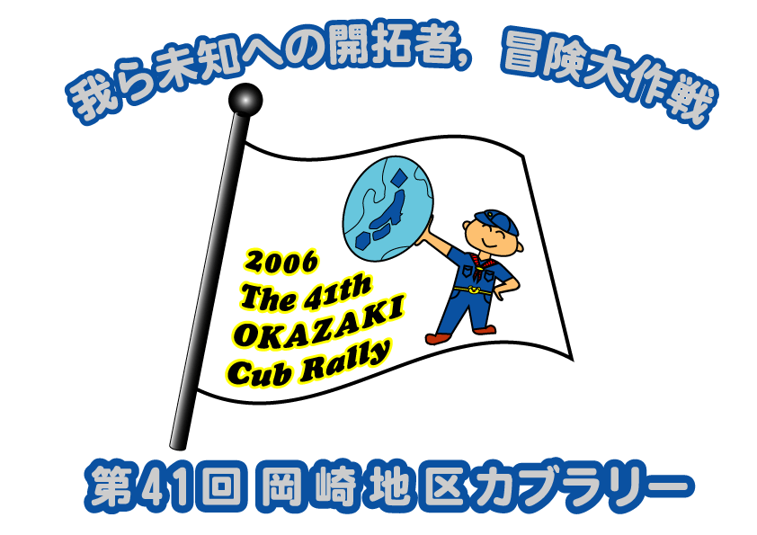
- 大会役員
大会長 協議会長
大会委員 副協議会長
地区委員長
野営行事委員長
地区コミッショナー
ＣＳ担当コミッショナー
健康安全委員長
広報委員長
※ 実行団編成
実行委員長 ；岡崎第10団
副実行委員長 ；幸田第3団
書記 ；岡崎第1団
会計 ；幸田第2団

※ 実施要綱
1. 目的 岡崎地区のカブスカウト及びカブスカウト関係者が、一同に会し他団と交流を通じ
カブスカウトの連帯意識を高める。

2. 対象者 岡崎地区のカブスカウトとその関係者

3. テーマ “我ら未知への開拓者、冒険大作戦『理想のカブ王国を目指そう』”

4. 場所 岡崎中央総合運動公園一帯（メイン会場 健康の森駐車場）

5. 日時 ５月１４日（日）８：３０ ～ １５：００ 予備日 ５月２１日（日）

6.参加費 １名 ６００円

7.記念品 マグカップ

8.個人装備 服装 ；制服、制帽
持ち物；カブ７つ道具、カブ弁当、水筒、各自必要な物、メモ手帳等 （組旗）

9.隊装備 隊旗、救急用品、その他各隊にて必要なもの

10.緊急連絡先 実行委員

11.緊急病院 岡崎市民病院 21-8111

12.プログラムの概要
想定 “人類はコロンブス、マルコポーロ、バスコ・ダ・ガマ以来冒険を忘れている。
いまこそ理想のカブ王国を目指し、冒険へ旅立とう！“

- 現隊の組単位で行動する。
- 導入スタンツのゲームで地図を手に入れ，最初のポイントに向かい，ラリーをスタートする。
- 公園内の４ブロックと11箇所のチェックポイントをオリエンテーリング形式で巡り，ゴールを目指す。
各ブロックの担当団スタッフは、そのブロックに応じた大道具、小道具を準備し、必要に応じ、
扮装をして下さい。

ブロック | 場所（ポイント） | 担当編成 | ポイントゲーム内容
- 宇宙 | 太陽の丘 | 岡崎３団、岡崎１２団 | 宇宙旅行  （計測）
２、海底 | 車止め分岐点 | 岡崎５団、岡崎９団  額田1団 | 竜宮城  （ロープワーク）
３、未開拓地 | 水辺の小道 | 岡崎８団、岡崎７団  幸田１団 | 怪獣  （観察）
４、地底 | ミスト（美術博物館） | 岡崎１１団、岡崎13団  岡崎2団 | もぐら巡り  （地底キムス）
- 各組の得点は各ポイントにて担当団が集計用紙に記入し、全参加組通過後速やかに本部まで届けて下さい
（途中経過を携帯電話等で連絡を密にとること）

- ラリー中は、各組単位で積極的に交流を行おう。

13.注意事項
① 公園内は一般の人も利用しています。ラリー中は決してあわてず、急がずに各組が落ち着いて事故の
ないように行動すること。
② 当日、一般の人に出会ったら元気よく“あいさつ”をしましょう！
14. 予算

収入の部 | 金 額 | 内 訳
参加費 | ２８８．０００円 | ６００円×４８０人
地区回付金 | ７０．０００円
合 計 | ３５８．０００円

支出の部 | 金 額 | 内 訳
参加記念品 | ２８８．０００円 | ６００円×４８０個  マグカップ
国旗作製 | １６．０００円 | カブ王国国旗作製費
備品代 | ２０．０００円 | ５・０００円×４箇所
賞品代 | ７．０００円
会場費 | ０円
事務、諸雑費 | ２７．０００円 | 事務用品、印刷、その他
合 計 | ３５８．０００円

15.開会式、閉会式で使用する機材
機材名 | 個数 | 使用目的等 | 備考
マーキー | ２ | 本部/受付用 | 地区野営行事
長机 | ４ | 〃 | 〃
椅子 | １０ | 〃 | 〃
カケヤ | 必要数 | 〃 | 〃
案内札、脚立、工具、 | 必要数 | 〃 | 実行団（ ）
国旗（ポール含む） | 一式 | 開会式、閉会式 | 実行団（ 岡崎1、10団 ）
救急箱 | １ | 救護用 | 地区健康安全/各団
簡易ベッド | １ | 救護用 | 地区健康安全
参加受付集計表 | ３ | 受付用 | 実行団（ 幸田3団 ）
事務文具、筆記用具 | 一式 | テープ、のり、はさみ等 | 実行団（ 幸田2団 ）
マイク、スピーカ | 一式 | 開会式、閉会式、導入、ワイドゲーム | 実行団（ 岡崎10団 ）
カメラ |  | 記録用 | 地区広報
ごみ袋 | 各組 | 各自のごみ | 各隊
横断幕 | １ | 演出用 | 地区野営行事
立て看板 | １ | 受付用 | 実行団（ 幸田3団 ）
16、全体プログラム
時間 | 項目 | 内容 | 担当
6：00 | 雨天時の開催可否  各隊への連絡 |  | 実行委員会  〃
7：00  8：30  8：45 | 設営準備  受付開始  隊旗整列練習 | 地区倉庫からの資材搬出 | 地区野営行事  実行委員会  〃
9：00 | ＜開会セレモニー＞ | 典礼 | 実行委員会
9：25  ：30  ：40  ：50  13：45 | 概要説明、注意事項  導入スタンツ  スタートゲーム開始  ラリー開始  ラリー終了 | 昼食は各組ゴール前までに取ること | 実行委員会  各組ＤＬ
13：50  14：20 | ワイドゲーム  清掃活動 |  | 実行委員会  全員
14：30  15：00 | ＜閉会セレモニー＞  解散 | 典礼 | 実行委員会

※ シンボルマーク表彰 ※ ラリー表彰
〈最優秀賞〉 〈優秀組賞〉
岡10団 山田 晃大 1位 団 組
〈優秀賞〉 2位 団 組
岡1団 幸2団 3位 団 組
岡8団 幸3団 4位 団 組
岡10団 5位 団 組
岡11団
岡11団
岡11団
岡12団
岡13団

